- 2025-2026沪教版七年级数学下学期期中质量检验卷
- （时间：90分钟 试卷满分：100分）
- 注意事项：
- 1．答卷前，考生务必将自己的姓名、准考证号等填写在答题卡和试卷指定位置上。
- 2．回答选择题时，选出每小题答案后，用铅笔把答题卡上对应题目的答案标号涂黑。如
- 需改动，用橡皮擦干净后，再选涂其他答案标号。回答非选择题时，将答案写在答题卡上。写
- 在本试卷上无效。
- 3．考试结束后，将本试卷和答题卡一并交回。
- 4．测试范围：：沪教版七年级下册 一元一次不等式&相交线与平行线。
- 第一部分（选择题 共12分）
一、选择题(本大题共6小题，每小题2分，共12分.每小题列出的四个备选项中只有一个符合题目要求)
1．下列语句中，是真命题的是（ ）
A．相等的角是对顶角
B．两条直线不平行就相交
C．同旁内角互补
D．对于直线a，b，c，如果$b∥a$，$c∥a$，那么$b∥c$
2．已知关于$x$的不等式组$\{\begin{aligned}3+2x>1 \\ x-a<0\end{aligned}$有解，则$a$的取值范围是（ ）
A．$a≤1$ B．$a<-1$ C．$a≥-1$ D．$a>-1$
3．如图，在立定跳远中，体育老师是这样测量运动员的成绩的：用一块直角三角板的一边附在起跳线上，另一边与拉直的皮尺重合．这样做的理由是（ ）
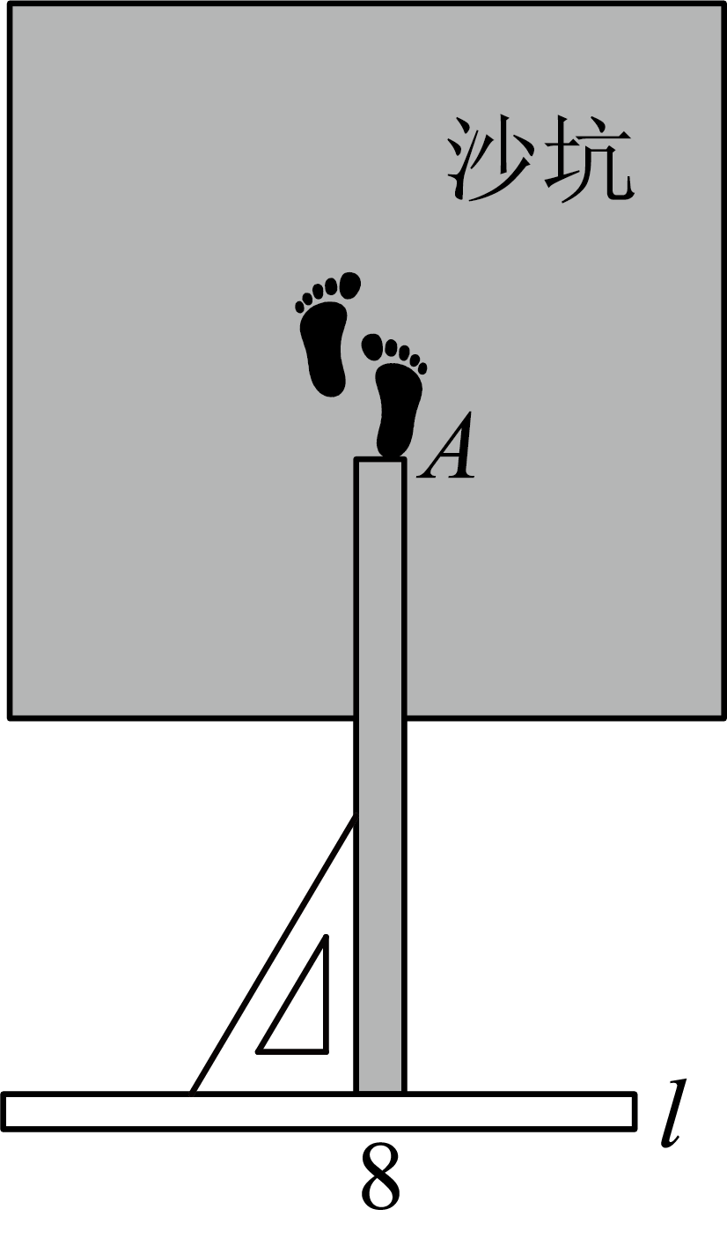
A．两点之间线段最短 B．过两点有且只有一条直线
C．垂线段最短 D．过一点可以作无数条直线
4．如图，直线$AB$、$CD$相交于点E，$EF⊥AB$于点E，若$∠CEF=65°$，则$∠DEB$的度数为（ ）
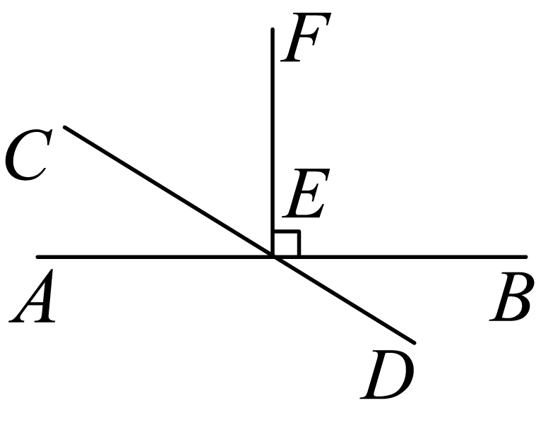
A．$155°$ B．$65°$ C．$35°$ D．$25°$
5．如图，$a∥b$，将一个直角三角板的两个锐角顶点放在直线$a，b$上，若$∠1=60°$，则$∠2$的度数为（ ）
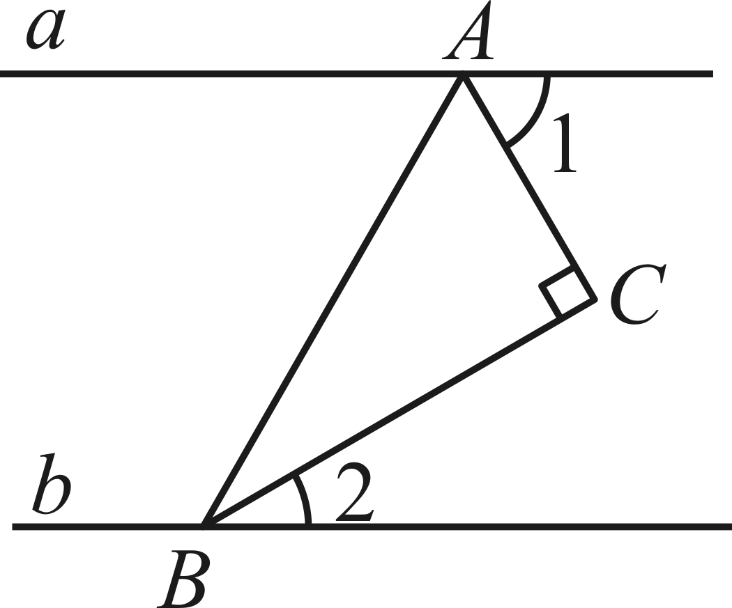
A．$30°$ B．$40°$ C．$45°$ D．$60°$
6．关于$x$，$y$的方程组$\{\begin{aligned}x+y=a \\ x-y=2\end{aligned}$的解为整数，关于$m$的不等式组$\{\begin{aligned}2(m+3)-3<m+1 \\ 2m+2≥a\end{aligned}$有且仅有一个偶数解，则所有满足条件的整数$a$的和为（ ）
A．$-4$ B．$-6$ C．$-14$ D．$-16$

第二部分（非选择题 共88分）
二、填空题(本题共12小题，每小题3分，共36分)
7．根据a的平方与b的2倍的差不大于4可列不等式______．
8．一种药品的说明书上写着：“每日用量$120∼180\text{mg}$，分3～4次服完．”设一次服用这种药品$x\text{mg}$，则x的取值范围为________．
9．若分式$\frac{3}{x-1}$有意义，则$x$的取值范围是_____．
10．若关于$x$的不等式$\left(a-3\right)x>1$可化为$x<\frac{1}{a-3}$，则$a$的取值范围是_____．
11．如图：
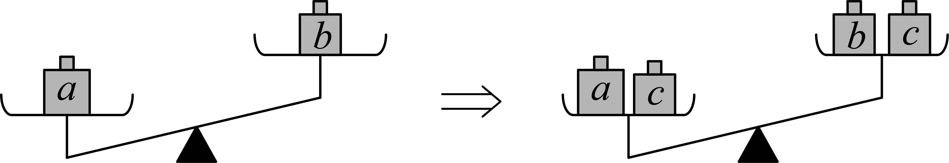
观察图形，请用“如果……，那么……”的形式写出一个命题：_________________．
12．若不等式组$\{\begin{aligned}x+m＞2 \\ n-x>-4\end{aligned}$的解集为$1<x<2$， 则${\left(4m+n\right)}^{3}$的值为________．
13．若关于$x$的不等式组$\{\begin{aligned}x+3<2x-1 \\ 2x+1<x+a\end{aligned}$只有3个整数解，则$a$的取值范围是______．
14．如图，将长方形纸条折叠，若$∠1=50°$，则$∠2$的度数为______．
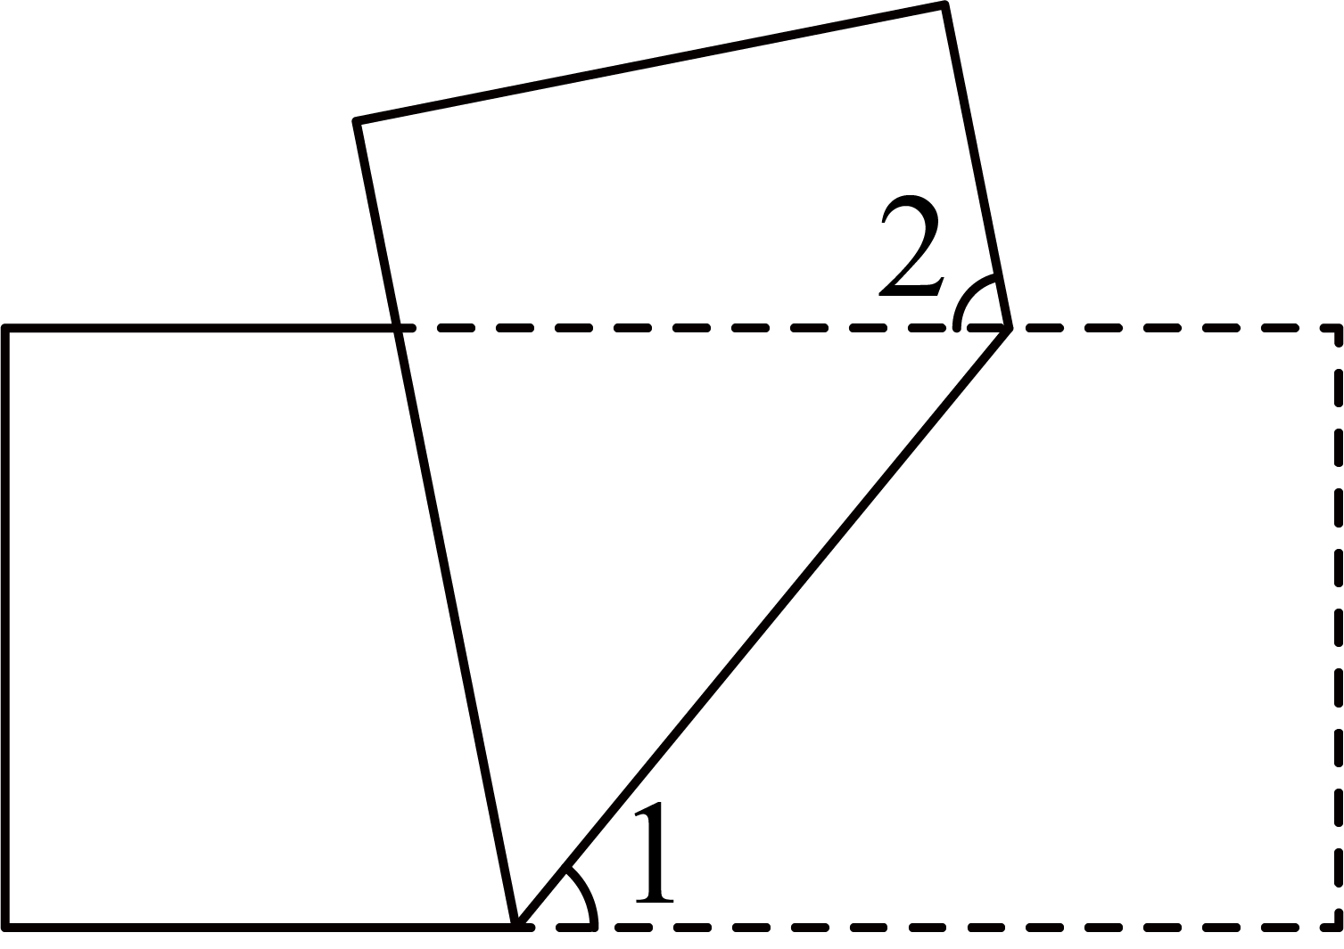
15．如图是一款长臂折叠$LED$护眼灯示意图，$EF$与桌面$MN$垂直，当发光的灯管$AB$恰好与桌面$MN$平行时，$∠DEF=120°$，$∠BCD=120°$，则$∠CDE$的度数__________$°$．
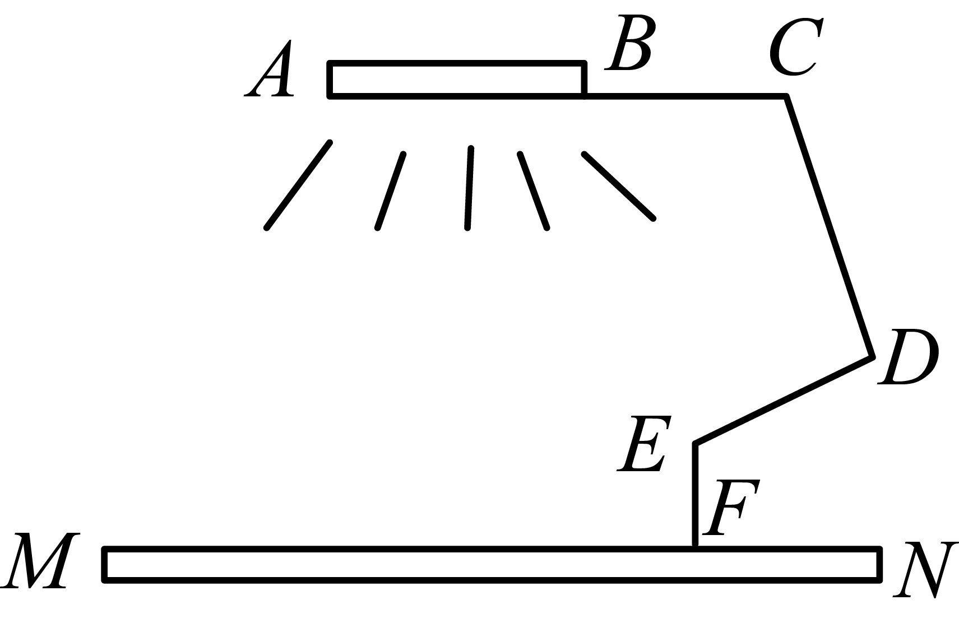
16．如图，直线$MN∥PQ$，$∠1=150°$，$∠2=120°$，$∠MAB$的角平分线与$∠PDC$的角平分线交于点$E$．则$∠AED=$______°；
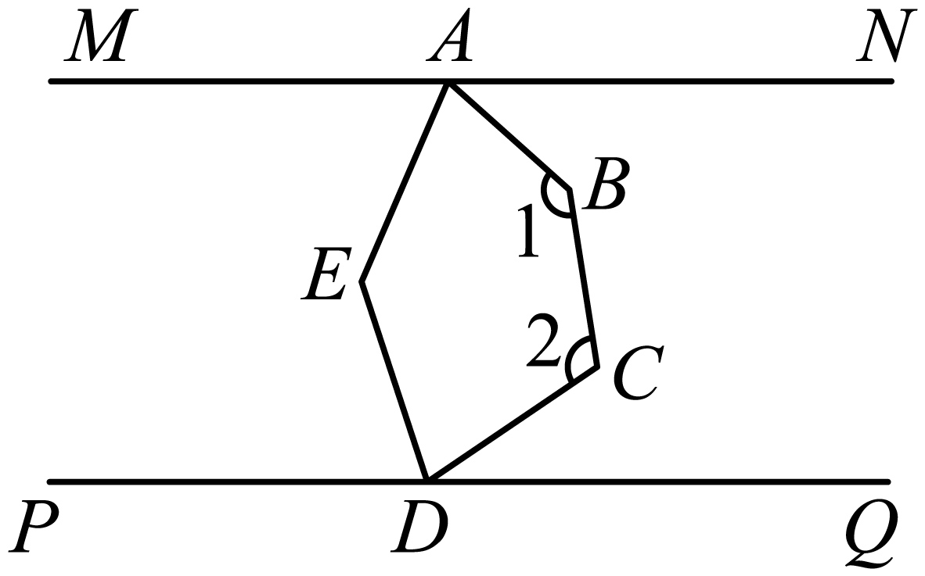
17．按图中的程序进行操作，规定：程序运行从“输入一个值$x$”到“结果是否$>487$？”为一次操作，若操作四次才停止，则$x$的取值范围是______．
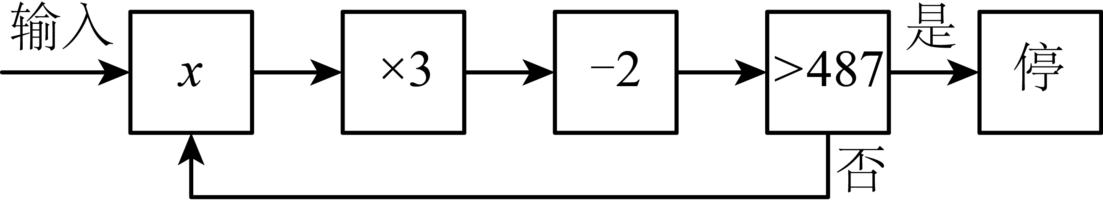
18．我们定义： $|\begin{aligned}a \\ c\end{aligned} \left.\begin{aligned}b \\ d\end{aligned}\right|=ad-bc$，例如$|\begin{aligned}2 \\ 4\end{aligned} \left.\begin{aligned}3 \\ 5\end{aligned}\right|=2×5-3×4=10-12=-2$，若x，y为不同的整数，且满足$1<|\begin{aligned}1 \\ y\end{aligned} \left.\begin{aligned}x \\ 4\end{aligned}\right|<4$，则$x+y$的值是___________________．
三、解答题(本大题共有8题，第19~24题每题6分，第25~26题每题8分，满分52分)
19．解不等式组：$\{\begin{aligned}\frac{4x+1}{3}<x+2 \\ 6x-5≥7\end{aligned}$；并写出所有的正整数解．
20．如图所示，直线$AB$与$CD$相交于点$O$，$OE⊥CD$．
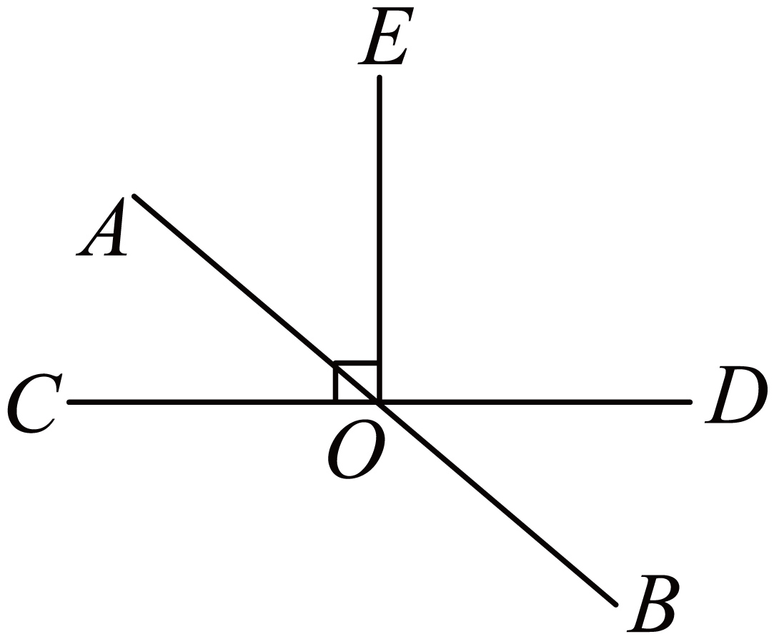
(1)若$∠AOC=36°$，求$∠BOE$的度数
(2)若$∠BOD:∠BOC=1:5$，求$∠AOE$的度数．
21．如图，$AD∥BC$，$∠BAD$的平分线交$CD$于点$F$，交$BC$的延长线于点$E$，$∠B+∠BCD=180°$，求证：$∠CFE=∠E$．
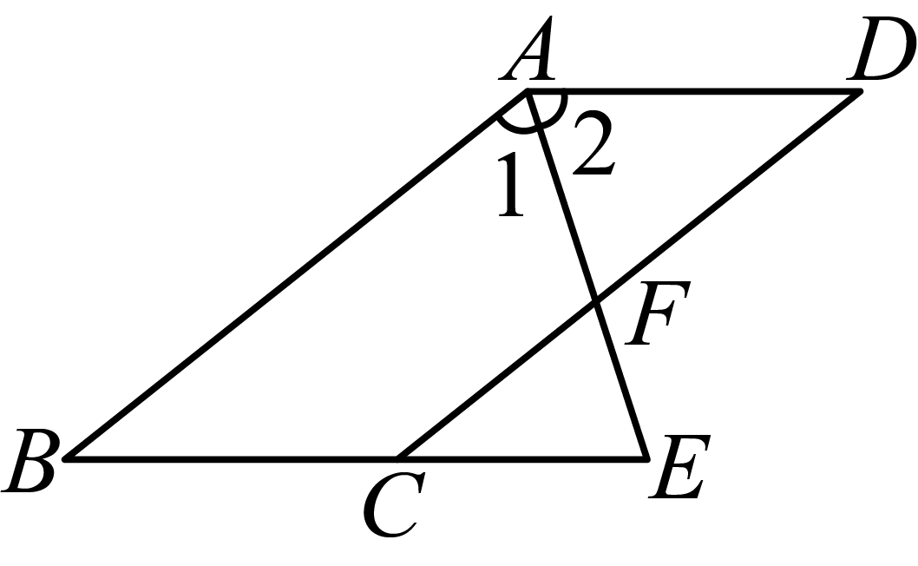
请将下面的证明过程补充完整：
证明：$∵AD∥BC$，（已知）
$∴∠2=∠E$，（____________________）
$∵AE$平分$∠BAD$，（已知）
$∴∠1=∠$_________．（角平分线的定义）
$∴∠1=∠E$（等量代换）
$∵∠B+∠BCD=180°$（已知），
$∴$___________．（_____________________）
$∴∠1=∠CFE$．
$$∴∠CFE=∠E$$
22．如图，在$△ABC$中，点$D$、$F$在边$BC$上，点$E$在$AB$边上，点$G$在$AC$上，$EF$与$GD$的延长线交于点$H$，$∠1=∠B$，$∠2+∠3=180°$．
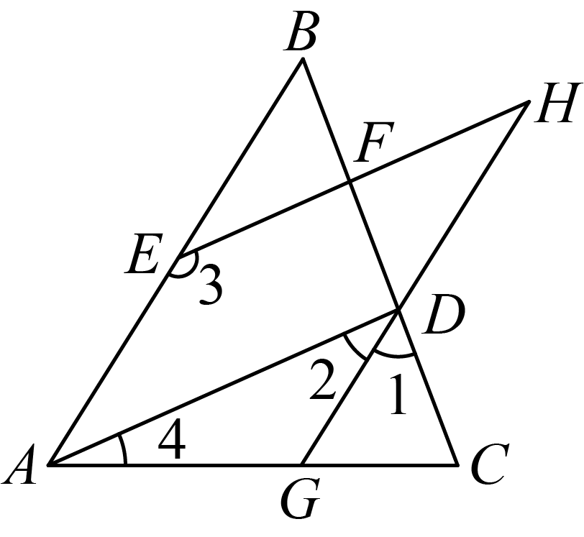
(1)判定$EH$和$AD$的位置关系，并说明理由．
(2)若$∠DGC=60°$，且$∠H-∠4=4°$，求$∠H$的度数．
23．如图，按要求画图．
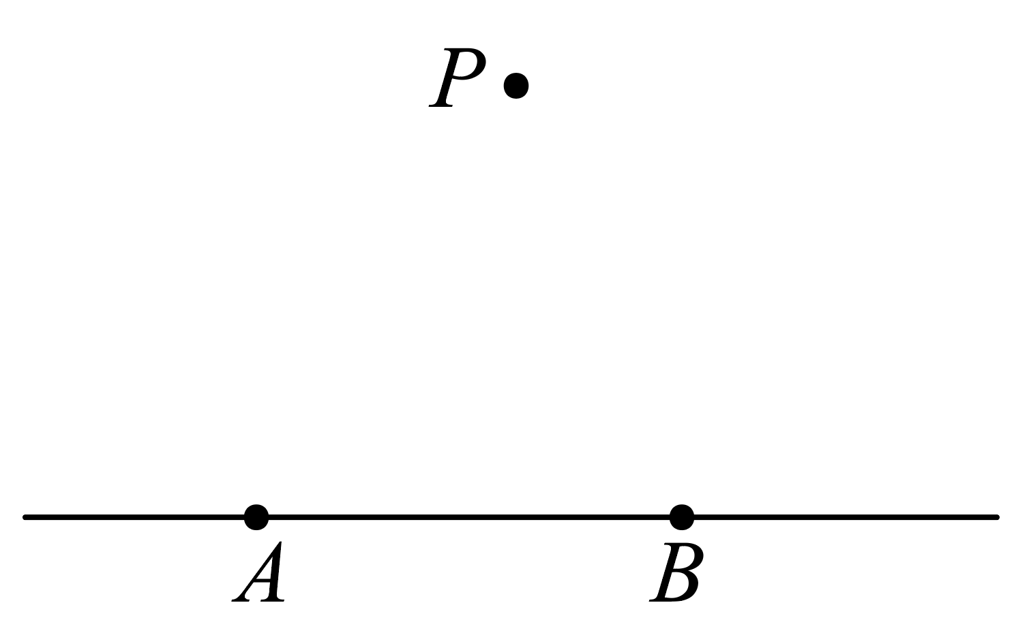
(1)过点P画直线$MN∥AB$；
(2)连接$PA、PB$；过B画$AP、MN$的垂线，垂足为C、D；
(3)过点P画$AB$的垂线段，垂足为E．
24．某校为补充课间体育器材，计划采购沙包和篮球共90个，已知每个篮球的价格比每个沙包的价格高18元，购买5个沙包和8个篮球共花费300元．
(1)沙包和篮球的单价各是多少元？
(2)若采购总资金不超过1764元，且篮球的数量不少于沙包数量的$\frac{2}{3}$，请问有几种购买方案？写出所有购买方案．
25．已知：如图1直线$AB$、$CD$被直线$MN$所截，$∠1=∠2$．
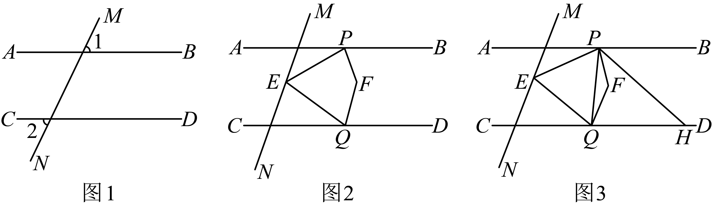
(1)求证：$AB\text{∥}CD$；
(2)如图2，点$E$在$AB$，$CD$之间的直线$MN$上，P、Q分别在直线$AB$、$CD$上，连接$PE$、$EQ$，$PF$平分$∠BPE$，$QF$平分$∠EQD$，则$∠PEQ$和$∠PFQ$之间有什么数量关系，请直接写出结论；
(3)如图3，在（2）的条件下，过$P$点作$PH\text{∥}EQ$交$CD$于点$H$，连接$PQ$，若$PQ$平分$∠EPH$，$∠QPF:∠EQF=1:4$，求$∠PHQ$的度数．
26．综合实践：
【知识发现】汉代初期的《淮南万毕术》是中国古代有关物理、化学的重要文献，书中记载的“取大镜高悬，置水盆于其下，则见四邻矣”是古人利用光的反射定律改变光路的方法．
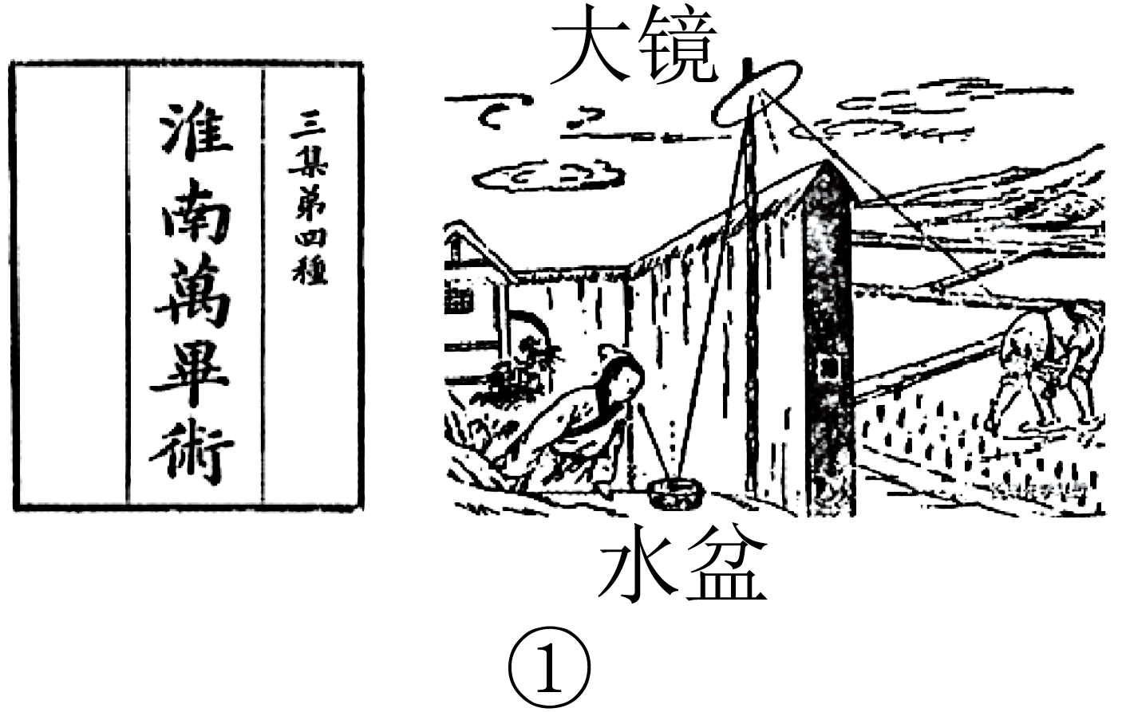
如图1，在反射现象中，反射光线、入射光线和法线都在同一平面内，法线垂直于平面镜，反射光线、入射光线分别位于法线两侧，反射角等于入射角．
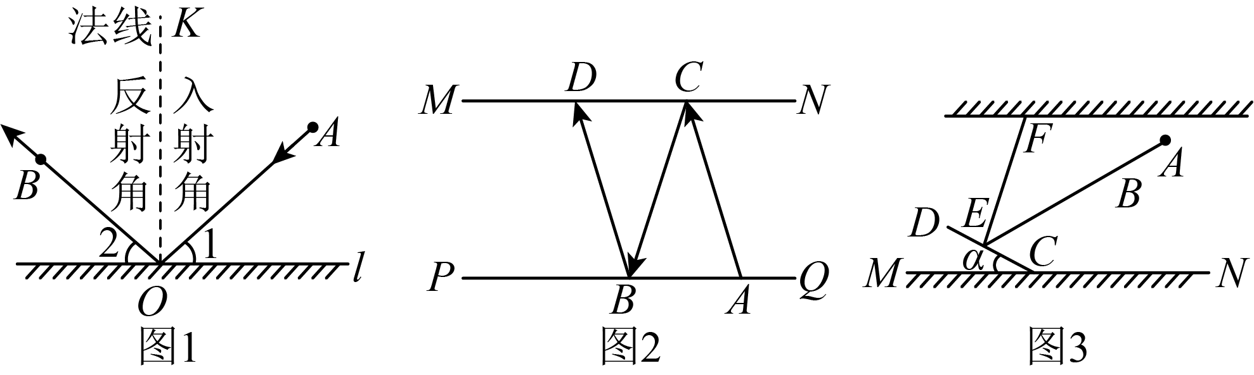
(1)观察图形，写出$∠1$和$∠2$数量关系___________；
(2)【结论应用】如图2，直线$MN∥PQ$，点$A$在直线$PQ$上，点$C$在直线$MN$上，光线$AC$被$MN$ 反射后再次被$PQ$反射，入射光线$AC$经过两次反射的光线为$BD$，其中点$B$在直线$PQ$上，利用（1）中发现的结论，试探究$BD$与$AC$的位置关系，并说明理由；
(3)【深入思考】如图3，将支架平面镜（可调节角度）放置在水平地面$MN$上，激光笔$AB$发出的光束$BE$射到镜面$CD$上，经反射后与天花板形成的点记为$F$，激光笔$AB$与水平天花板所夹的锐角为30°，支架平面镜与地面的夹角$∠DCM=α$；
①若$α=28°$，求反射光束$EF$与天花板所形成的角$∠AFE$的度数；
②若$20°≤α≤70°$，请直接写出反射光束$EF$与天花板所形成角$∠AFE$的度数取值范围．（提示：三角形内角和是$180°$）

